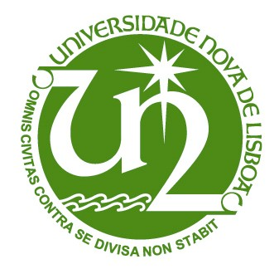

**Luis Miguel Sintra Salvo Paiva**

**Semantic relations extraction in unstructured information for domain ontologies enrichment**

Dissertação para obtenção do Grau de Mestre em

Engenharia Electrotécnica e de Computadores

Orientador: Professor Pedro Maló, FCT-UNL

Co-orientador: Professor Celson Lima, MIT

Júri: *(Font: Arial, 10 pt normal)*

|  |  |
| --- | --- |
| Presidente: | Prof. Doutor(a) [Nome Completo] |
| Arguente(s): | Prof. Doutor(a) [Nome Completo] |
| Vogal(ais): | Prof. Doutor(a) Pedro Maló |
|  | Prof. Doutor(a) Celson Lima |
|  | Mestre Ruben Costa |

*(Tipo de letra: Arial, 10 pt normal)*

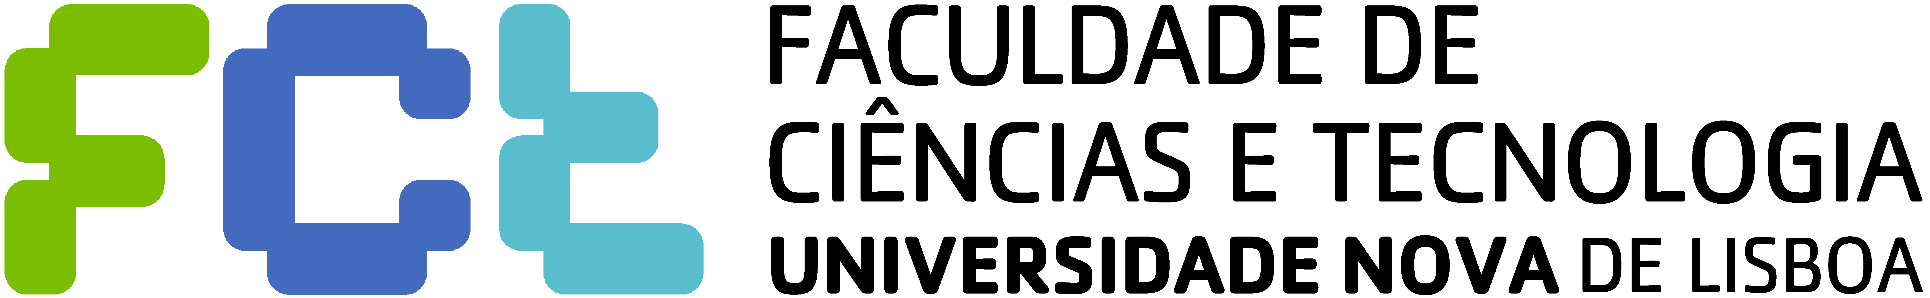

**Setembro 2014**

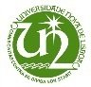

**LOMBADA**

**2014**

**[Título da Dissertação]** *(Tipo de letra: Arial, 10pt normal)*

**[Primeiro e último nome do candidato(a)]** *(Tipo de letra: Arial, 10pt normal)*